Продаётся Производственный комплекс г.Керчь у порта Крым

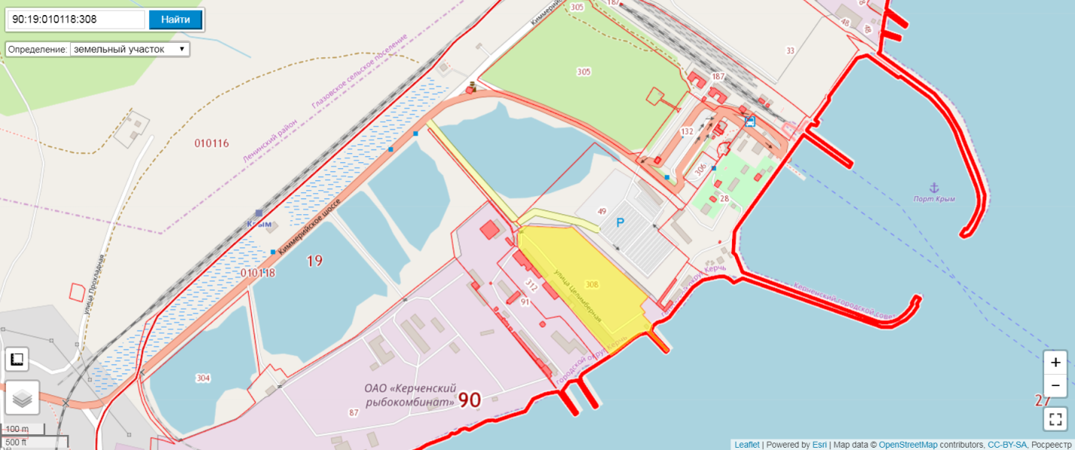

Комплекс расположен: г.Керчь, ул.Целимберная, №8а.
Общая площадь зданий:1 827,6 кв.м.
Общая площадь сооружений: 3999,3 кв.м.
Земельный участок составляет: 4,2807га. = 428сотки. Договор аренды РФ.
Кадастровый номер земельного участка: 90:19:010118:308
Вид разрешённого использования:
-склады (код 6.9),
-пищевая промышленность (код 6.4).

№ | Наименование зданий | Литер |  | этажность | Кадастровый номер | Площадь кв.м.
1 | Рыб-цех | «А, а» |  | 1 | 90:19:010116:79 | 364,9
2 | Административное | «А1, а1» |  | 2 | 90:19:010116:78 | 770,1
3 | Бытовое здание - Склад | «А2» |  | 1 | 90:19:010118:22 | 337,4
4 | Слесарная мастерская | «Б» |  | 1 | 90:19:010118:16 | 148,3
5 | Контора | «В, в» |  | 1 | 90:19:010118:17 | 97,9
6 | Гараж | «В1,в1» |  | 1 | 90:19:010118:18 | 73,5
7 | Проходная | «Г» |  | 1 | 90:19:010118:19 | 35,5
 | Итого по зданиям: |  |  |  |  | 1827,6 кв.м.
Сооружения:
8 | Ворота | №1 |  |  | 90:19:010118:20 | 9,1
9 | Причал II | «II» | - |  | 90:19:010118:21 | 415,2
10 | мощения -сооружения | «I» | - |  | 90:19:010118:24 | 3575,0
 | Итого по сооружениям |  |  |  |  | 3999,3 кв.м.

Документы:
Договор аренды земли на 49лет РФ, аренда в месяц 107тысяч рублей. от 16.08.2017г.)
Кадастровый паспорт на землю.
Кадастровые паспорта на здания и сооружения.
Технический паспорт на объект.
Договор купли-продажи от 27.07.2006г.

